# Материально-техническая база Центра «Точки Роста»

1. Набор - «Цифровая лаборатория-физика»- 6 шт.
2. Набор – «Цифровая лаборатория – химия»-3 шт.
3. Набор – «Цифровая лаборатория – биология»-3 шт.
4. КПМИС – 2 шт.
5. МФУ (принтер, сканер, копир)- 1 шт.
6. Цифровой микроскоп – 4шт.
7. Ноутбук -10 шт.

Помещения и оборудования, которые входят в состав материально-технической базы центра «Точка роста» на базе общеобразовательной организации.

*Создание "Точки роста"*

В 2022 году наша школа вошла в перечень образовательных организации, в которых будут созданы Центры естественно-научной и технологической направленностей «Точка Роста». Центр станет структурным подразделением образовательного учреждения.

Создание Центра позволит применять новые методы обучения и воспитания, использовать самые современные образовательные технологии при изучении физики, химии, биологии на всех уровнях общего образования – с 1 по 11 класс. Кроме того, центр станет площадкой для выявления одаренных детей и системной работы с талантливыми школьниками.

Центр позволит обеспечить 100% охват учащихся новыми методами обучения и воспитания по указанным предметным областям с использованием обновленного оборудования. Кроме того, школьники нашей школы смогут заниматься по дополнительным общеобразовательным программам естественно-научной и технологической направленностей

«Точка Роста» во внеурочное время.

На данный момент проводится работа по созданию данного Центра, а именно идет ремонт помещений, заключаются договора на поставку мебели, педагоги проходят необходимое обучение.

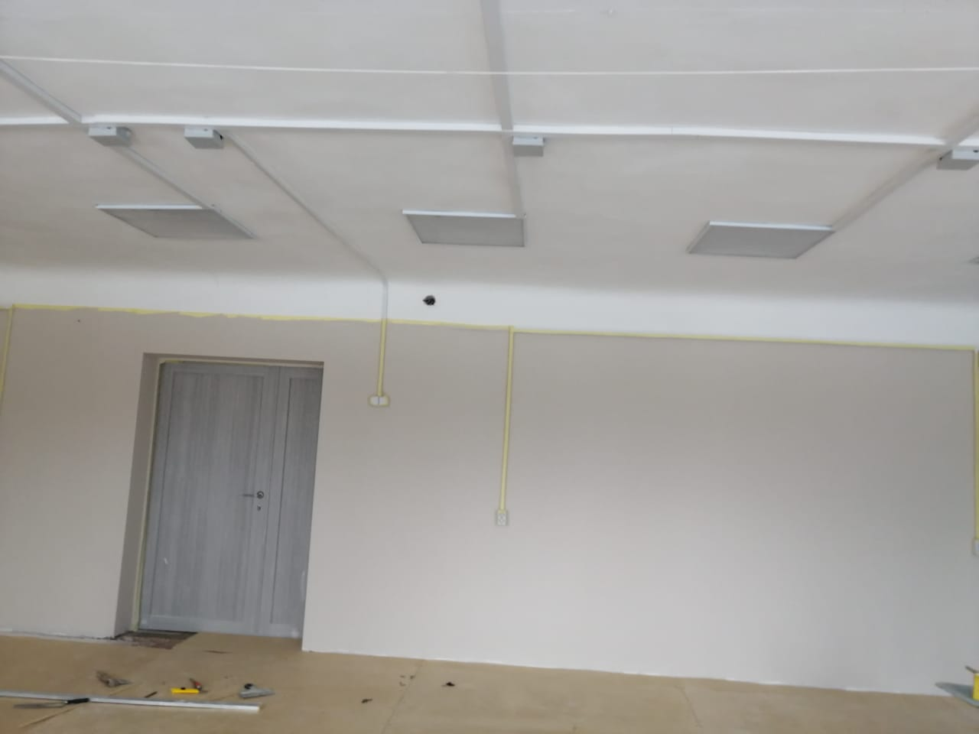 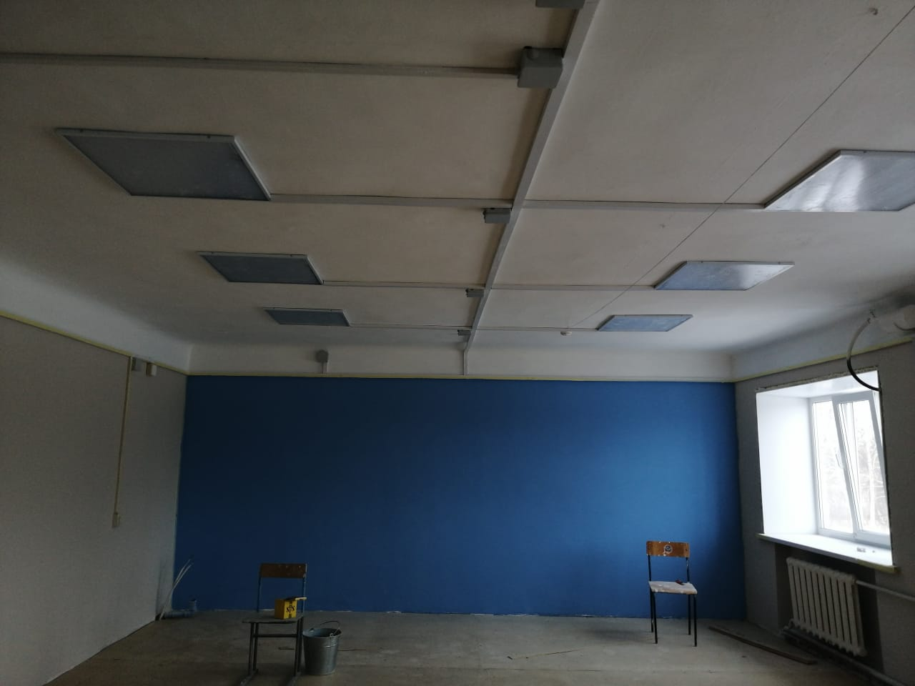

**Фото 1-ремонт кабинетов**

Планируемый срок открытия Центра - 1 ноября 2022 г.

# Подготовка к открытию "Точки роста"

В МКОУ «Садовая СОШ» продолжается подготовка к открытию Центра естественно-научной и технологической направленностей «Точка Роста».

В настоящее время в кабинетах, где будет располагаться Центр, собрана мебель, поступило оборудование и брендирование.

Планируемый срок открытия Центра - 1 ноября 2022 г.

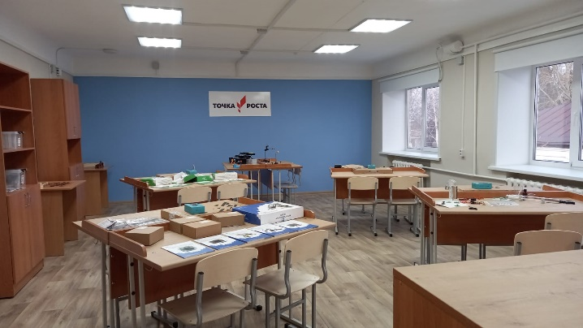 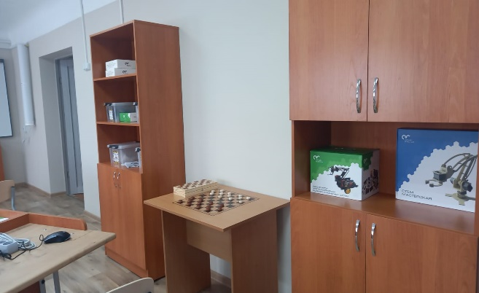

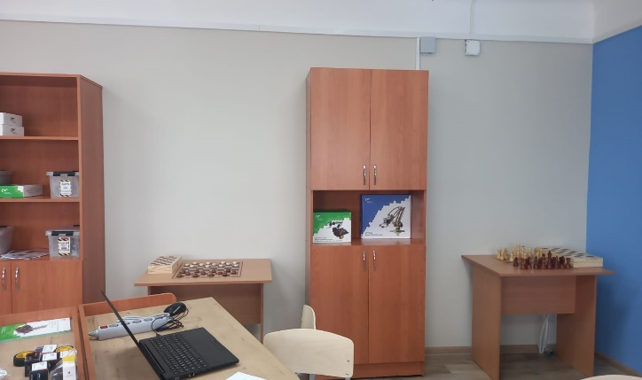 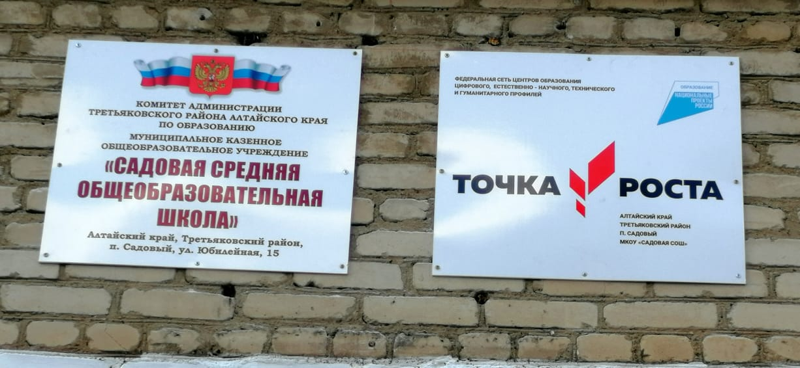

# Фото 2-Подготовка к открытию

# Открытие центра «Точка роста» в МКОУ «Садовая СОШ»

01ноября 2022 года в рамках федерального проекта

«Современная школа» национального проекта «Образование» на базе МКОУ «Садовая СОШ» состоялось торжественное открытие центра образования естественно-научной и технологической направленностей

«Точка Роста».

Безусловно, появление центра развития – праздник, как для учеников школы, так и для педагогов.

Целью создания центра «Точка роста» является внедрение новых методов обучения и воспитания, образовательных технологий, обеспечивающих освоение обучающимися основных и дополнительных общеобразовательных программ естественно-научной и технологической направленностей. Раньше дети были весьма ограничены в исследованиях и получении нового материала, который им интересен. «Точка роста» значительно расширит возможности нынешних учеников школ и позволит им научиться обрабатывать большой объем информации, осуществить самые смелые перспективы и поступить в высшие учебные заведения. Центр

«Точка роста» важен для развития общекультурных ценностей, цифровой грамотности, проектной деятельности, творческой социальной самореализации детей, педагогов, родителей и должен обеспечить формирование современных компетенций и навыков у школьников.

Центр состоит из двух кабинетов по предметам «Физика»,

«Биология и химия». Каждый кабинет оборудован современными лабораториями для работы учащихся и педагогов. В работу центра «**Точка роста**» включены инициативные педагоги Герман Н.А, Колпачева И.В., Берг Н.В., руководителем центра назначена Данилова И.А., которые прошли обучение по актуальным программам дополнительного образования и сумеют поддержать у детей интерес к учебе и естественно-научно-техническому творчеству.

По кабинетам Центра, для демонстрации возможности оборудования, была проведена экскурсия, в которой приняли участие обучающиеся, педагоги, ветераны школы, представители администрации Третьяковского района.

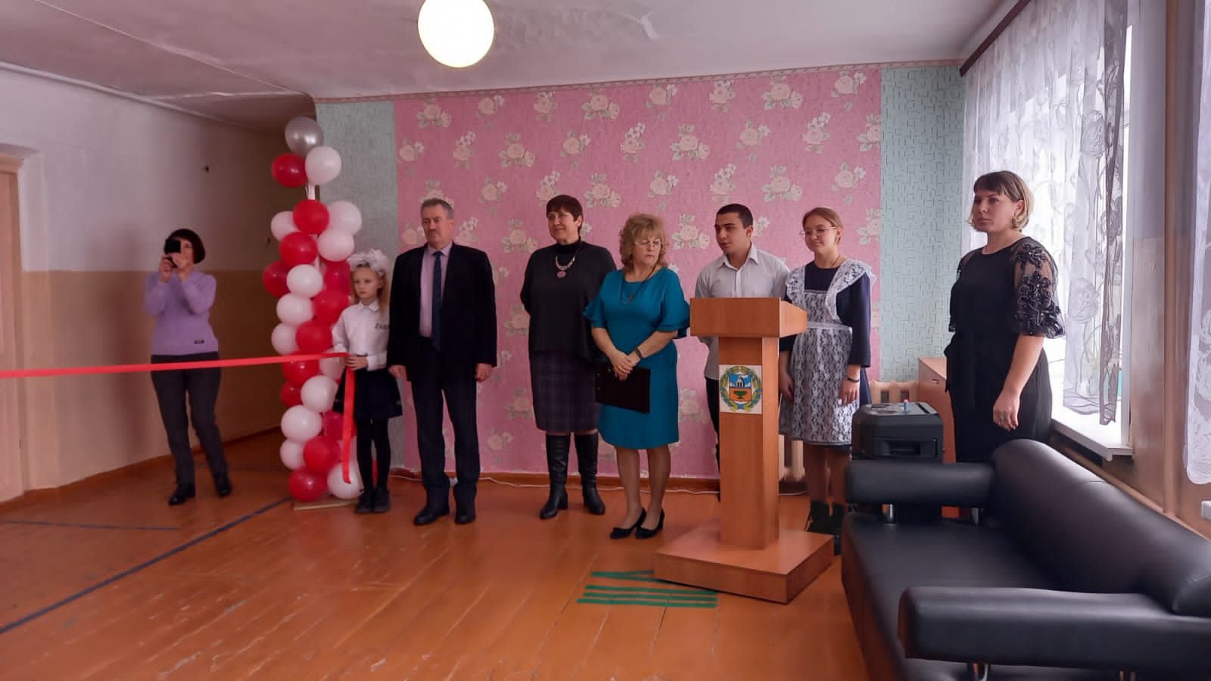

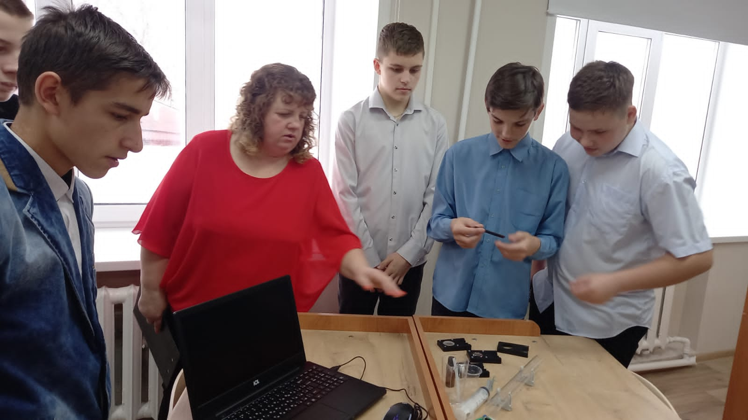

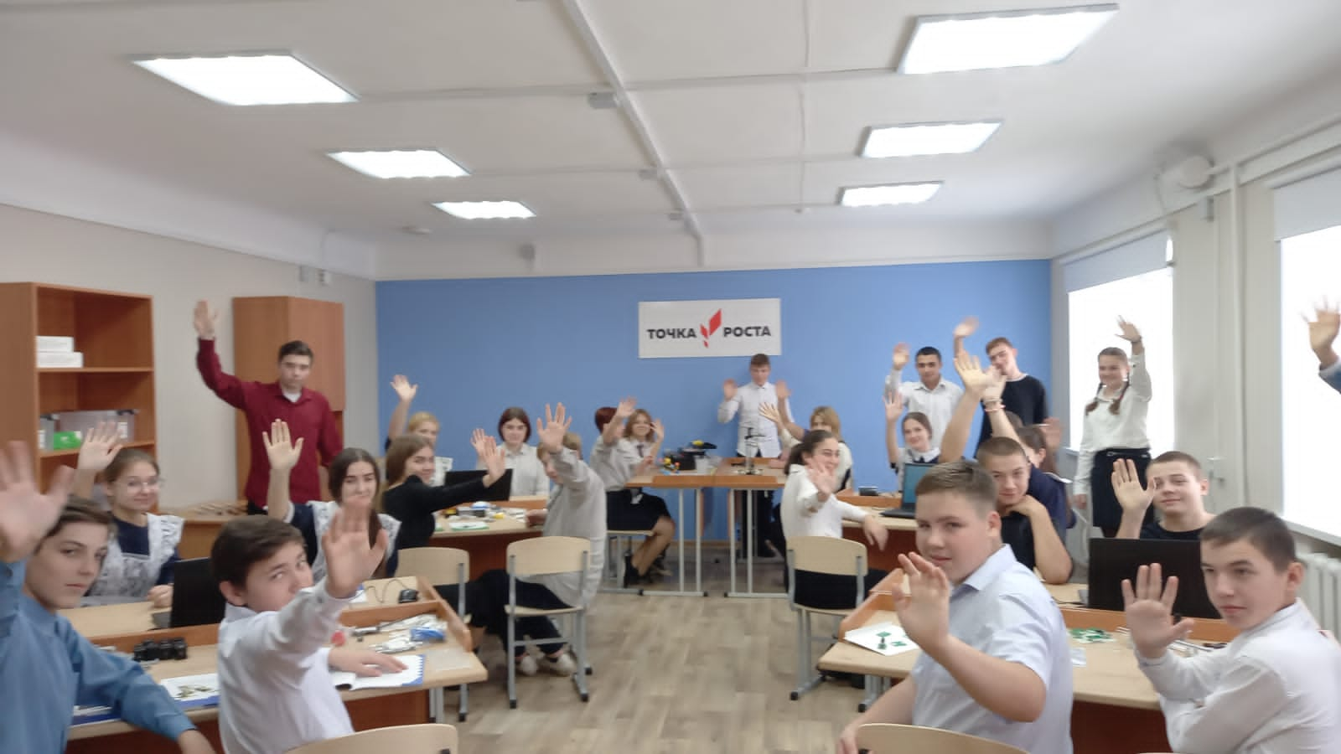

Фото 3. Открытие центра « Точка роста»

Во внеурочное время двери центра «Точка роста» будут открыты как для педагогов и учащихся, так и для родительской общественности с целью развития проектной деятельности, творческой и социальной самореализации. Центр образования «**Точка роста**» поможет раскрыть таланты подростка и выбрать нужную специализацию.

Желаем ученикам достичь значимых результатов в сфере науки, развиваться, открывая для себя новые знания.